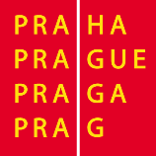

Vážení rodiče,
Zveme Vás na zajímavé a zábavné multikulturní odpoledne, plné rytmů, her, zábavy, kterému bude předcházet přednáška o vzdělávání, kultuře a přírodě ve vzdálené Africe.
Kdy a v kolik? 2.10. 2019 od 15:30 hodin.

